**BRAND CAD：位相ズレ解析**

**<パターン面積変動解析>**

# 目次

**BRAND CAD：位相ズレ解析** 1

目次 2

改定欄 3

1. 概要 4

2. 作業の流れと主要機能（旧CAD） 4

3. 機能の入出力（旧CAD） 5

作成要領・方針 5

3.1　機能別の入力 6

3.2　機能別の出力と詳細（参考図を含む） 7

3.3　改良要望 14

3.4 不要メニュー 17

4. 新CAD機能の仕様 18

# 改定欄

|  |  |  |  |  |
| --- | --- | --- | --- | --- |
| 副番 | ページ・項目 | 内容 | 作成者 | 日付 |
| 00 |  | 初期作成 | 島津 | 2022.05.23 |
|  |  |  |  |  |
|  |  |  |  |  |
|  |  |  |  |  |
|  |  |  |  |  |
|  |  |  |  |  |
|  |  |  |  |  |
|  |  |  |  |  |
|  |  |  |  |  |
|  |  |  |  |  |
|  |  |  |  |  |
|  |  |  |  |  |
|  |  |  |  |  |
|  |  |  |  |  |
|  |  |  |  |  |
|  |  |  |  |  |
|  |  |  |  |  |
|  |  |  |  |  |
|  |  |  |  |  |
|  |  |  |  |  |
|  |  |  |  |  |
|  |  |  |  |  |
|  |  |  |  |  |
|  |  |  |  |  |
|  |  |  |  |  |
|  |  |  |  |  |
|  |  |  |  |  |
|  |  |  |  |  |
|  |  |  |  |  |
|  |  |  |  |  |

# 概要

目的 [位相ズレ解析]

【背景】

　パターンをズラした（位相をズラした）場合の、タイヤ転動による接地面積の変動推移を確認することで、タイヤのパターンノイズの大小を2Dパターン図面の段階で確認したい。

【目的】

　2Dパターン図面と、接地面形状の図面を基に、パターンをズラした（位相をズラした）場合の、タイヤ転動による接地面積の変動推移を確認し、タイヤのパターンノイズの大小を比較検証する。

CAD区分：BRAND CAD

使用部署： REカイ(ＭＤ, DS), OEカイ, TBカイ(M)

作業内容：

下記2パターンの位相ズレ(面積変動)解析あり。

1. 1ピッチでの位相ズレ解析
2. 全周ピッチでの位相ズレ解析

それぞれ下記作業内容は共通

・接地条件の面積変動データを出力・解析する

・特定の接地形状に沿って面積変動が行われる

・面積変動データをグラフ表示、 .CSV出力する。

　解析エラー確認用として、出力された形状（履歴）も残す必要有り。

（・別プログラムにてパターンノイズの評価を行う[CADソフト外]。）

OUTPUTイメージ：

1. 1ピッチでの位相ズレ解析

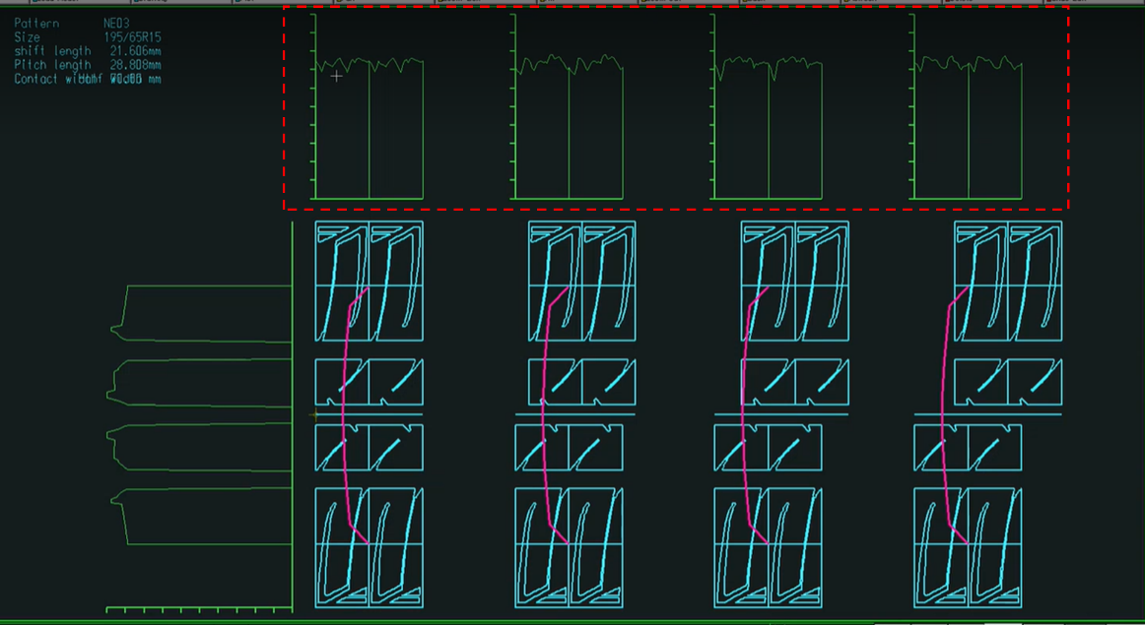

**OUTPUTとして欲しい結果（.CSVデータとグラフ）**

1. 全周ピッチでの位相ズレ解析

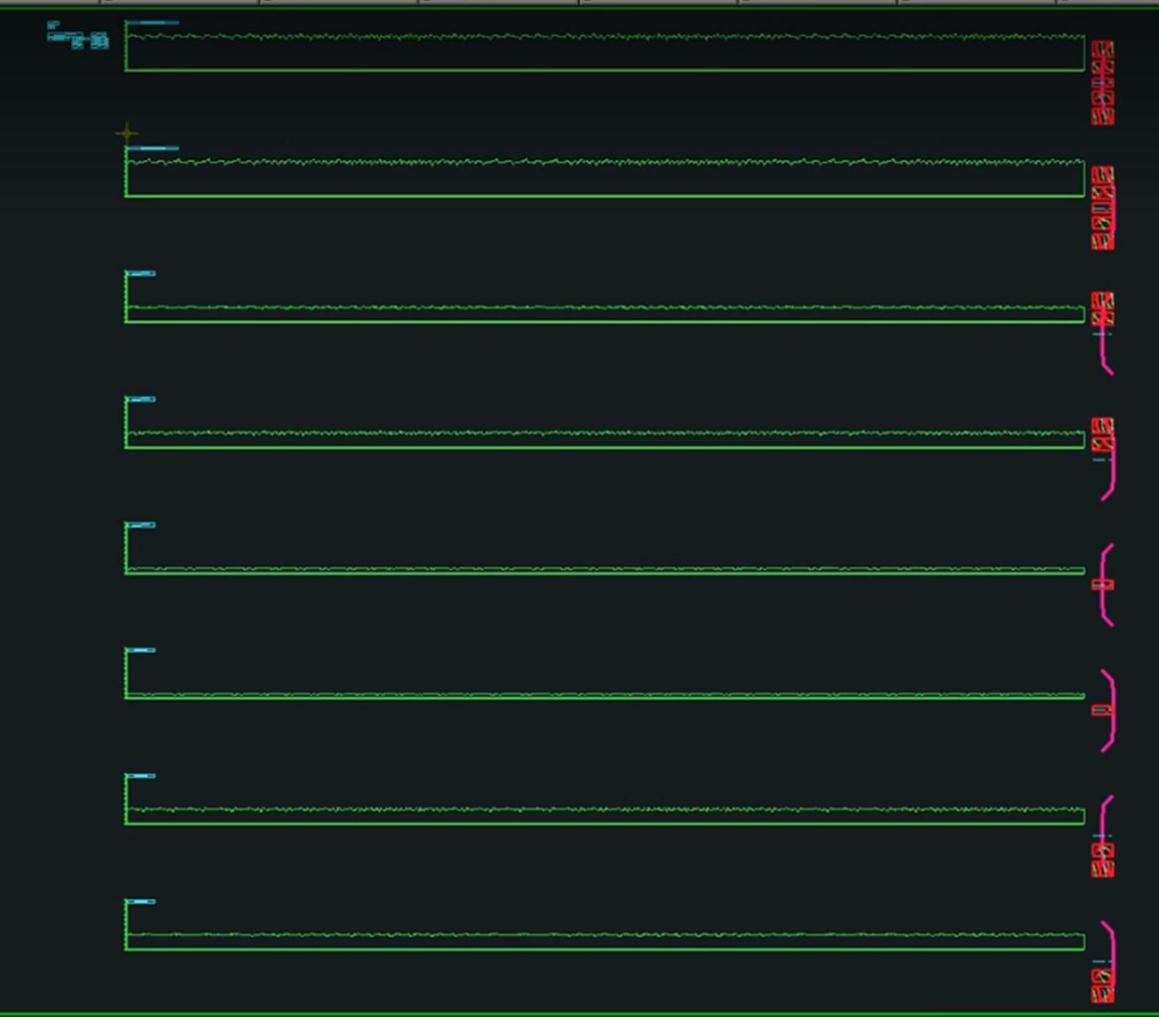

**OUTPUTとして欲しい結果（.CSVデータとグラフ）**

# 2. 作業の流れと主要機能（旧CAD）

１）パターンの前準備(2パターンの位相ズレ(面積変動)解析共通)

1. パターン形状の切り出し
2. 接地形状の定義
3. 解析条件の入力

※ 前作業の詳細はつぎのマニュアル参考すること

[操作マニュアル（パタ検）](https://toyotires.sharepoint.com/:w:/s/st_tr2_05700/pub/07/EfIL_e7WTRdApkUFQm0fBlsBeJiino6z7i2QeqSq0NkWsA?e=52aEDM)【22P~ , “接地面積変動－半幅パターン－位相確認”】

(アクセスできない場合は、この文書の作成者にご連絡ください。)

# 3. 機能の入出力（旧CAD）

## 作成要領・方針

＊＊＊各機能に対して次の4つパターンを認識して仕様を作成する事：

作成、読み込み（参照）、更新、削除機能

＊＊＊入力型によって、次のパターンが起こり得る

パターン①：単なる特定ボタンの押下・特定文字の入力など

パターン②：特定ボタンの押下と外部プログラムの起動/操作が必要な場合

パターン③：対話型の条件を選択（連続して選択や入力が必要な場合）

＊＊＊出力のパターンは次のパターンが起こり得る

パターン①：直接CADに形状が作図もしくは形状が修正される

パターン②：外部にファイルが作成される（CADフォーマット）

パターン③：外部にファイルが作成される（その他フォーマット）

パターン④：特定DB（Database）へデータを登録・編集する

＊＊＊新規CADにて追加の機能内容がある場合は、ヒヤリング内容を記載し、仕様への反映を検討する

＊＊＊この文書に記載されてない部分については、Auto CAD移行後は使用しないことにする

## 3.1　機能別の入力

①1ピッチでの位相ズレ(面積変動)解析手順

コマンドのベース：”Pataken” - “Other” – “C.V.(1 pitch)” – “Phase check”

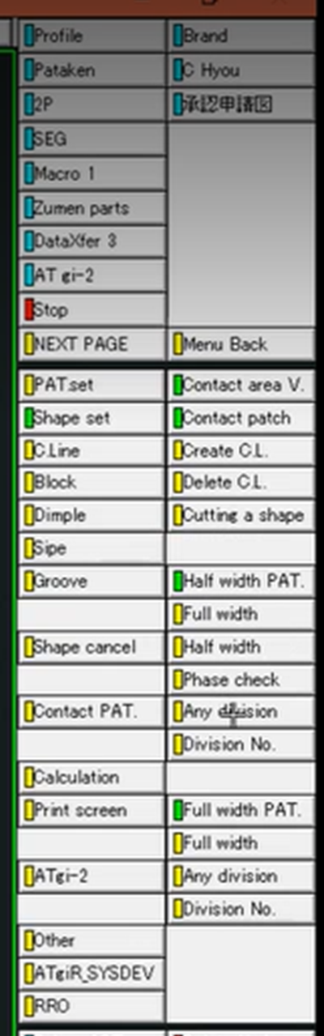

②全周ピッチでの位相ズレ(面積変動)解析手順

コマンドのベース：”Pataken” - “Other” – “C.V.(**)” – “Any division”

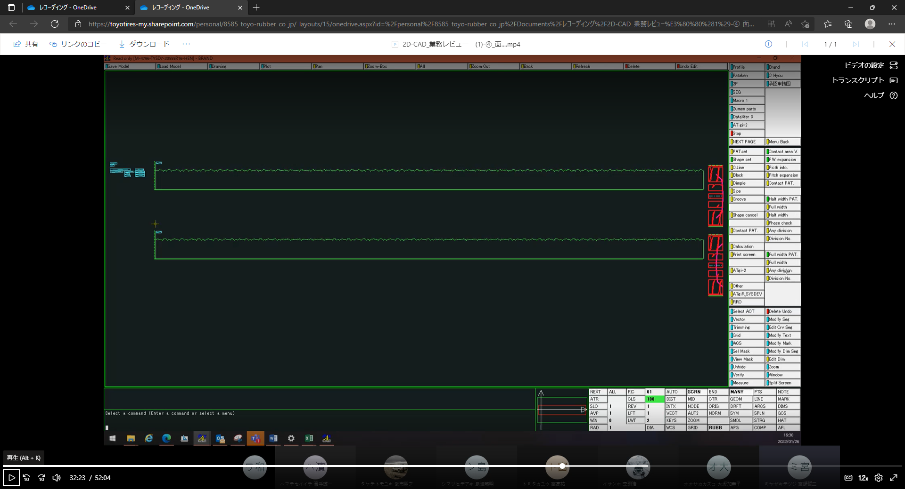

操作手順一覧（基本ボタンの押下操作）

基本、別紙カスタム仕様書：④_面積変動_カスタム仕様書_REV03.docx に準拠する。

（資料表題：BRAND CAD：面積変動 <タイヤパターンの面積変動解析>）

（外部プログラムが起動される項目は赤字に表示）

1. 1ピッチでの位相ズレ(面積変動)解析：

（コマンドのベース：”Pataken” - “Other” – “C.V.(1 pitch)” – “Phase check”）

|  |  |  |  |  |
| --- | --- | --- | --- | --- |
| 区分 | 動作内容 | １ | ２ | ３ |
| 接地形状の定義 | センターラインの選択 | C.V.(1 pitch) | Create C.L. |  |
| 接地形状の切り取り | C.V.(1 pitch) | Cutting a shape | (上・下・両側を選択、接地幅数値を入力する) |
| 区分 | 動作内容 | １ | ２ | ３ |
| 1ピッチ | 半幅形状→全幅展開後計算 | C.V.(1 pitch) | (Half width *PAT.段)  Full width | （…中間サイズのウィンドウ…） |

＊PAT : PATTERN

1. 全周ピッチでの位相ズレ(面積変動)解析：

（コマンドのベース：”Pataken” - “Other” – “C.V.(**)” – “Any division”）

|  |  |  |  |  |
| --- | --- | --- | --- | --- |
| 区分 | 動作内容 | １ | ２ | ３ |
| 接地形状の定義 | センターラインの選択 | C.V.(1 pitch) | Create C.L. |  |
| 接地形状の切り取り | C.V.(1 pitch) | Cutting a shape | (上・下・両側を選択、接地幅数値を入力する) |
| 区分 | 動作内容 | １ | ２ | ３ |
| 全周ピッチ | ピッチ個数の配列表作成 | C.V.(all pcs) | Pitch info | （…中間サイズのウィンドウ…） |
| 全周へピッチ展開 | ↑ | Pitch expansion | ↑ |
| 各ピッチの接地形状の切り出し | ↑ | Contact PAT. | ↑ |
| 半幅形状→全幅計算 | ↑ | (Half width PAT.段)  Full width | （…サブダイアログ…） |
| 全幅形状→全幅計算 | ↑ | (Full width PAT.段)  Full width | ↑ |
| 全幅形状→任意領域計算 | ↑ | (Full width PAT.段)  Any division | ↑ |

＊PAT : PATTERN

## 3.2　機能別の出力と詳細（参考図を含む）

（作業の流れ順に作成。ただし、不要な部分は、その旨を表示する）

### 3.2-①パターン形状の前準備（下記2解析共通）

1. 1ピッチでの(面積変動)位相ズレ解析
2. 全周ピッチでの(面積変動)位相ズレ解析

●パターン形状の切り取り

**出力：パターン①**

・カスタム仕様の「パタ検」で行われる操作と同様である

【(例)パターン形状の準備完了結果】

（半幅）

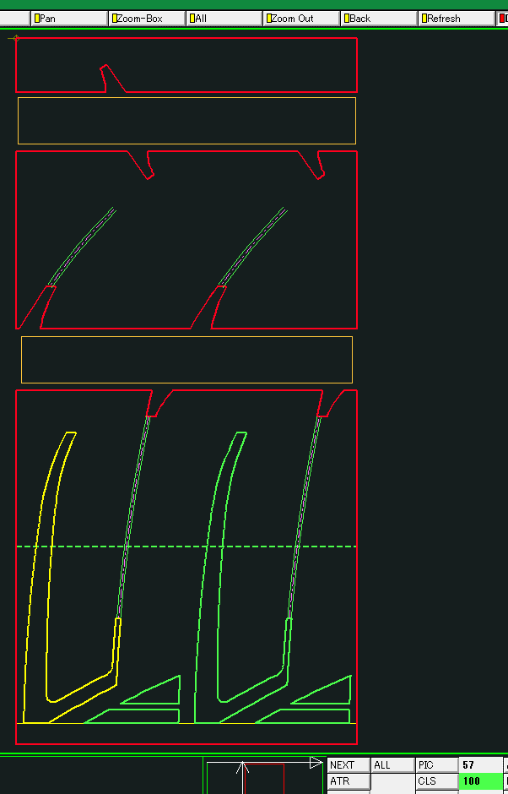

（全幅）

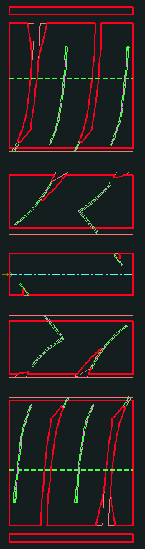

1. 接地形状の定義

**出力：パターン①**

・事前作業：

‐接地形状の輪郭になる線をPIC54に用意する（STRING要素）

‐初期形状は次のタイプで対応可能：ALL, One side, Bottom side

ALL：閉図形になっているストリング形状

（この場合始点、終点を切出し接地幅外に設定の事）

One side：半円上ストリング形状

Bottom side：１／４円ストリング形状（元図はＣ．Ｌ下側に有ること）

【接地形状切出し図…接地形状が全部（ALL）のタイプ】

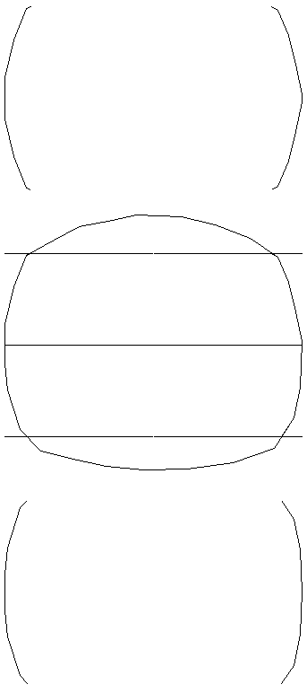

１）センターラインの選択(コマンド：Create C.L.)

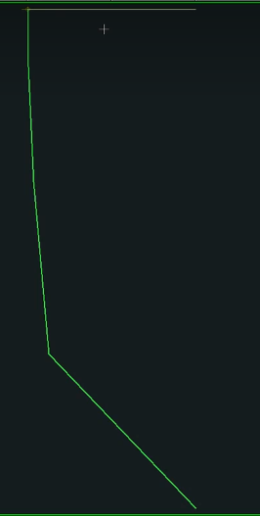

２）接地形状の切り取り（コマンド：Cutting a shape）

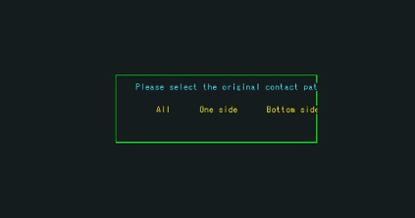

３）定義する幅を指定(継続)

‐２）で定義した形態に合わせてタイプ（Upper, Bottom, Both(両方)）を選択後、処理したい幅量を入力

‐”Execute”をピックして形状を切り取る

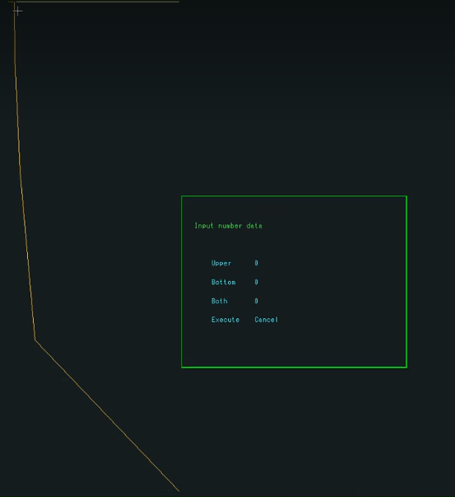

（左：定義の完了した形状、右：“One Side”で処理した場合の図)

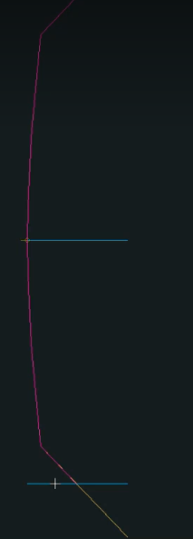　　　 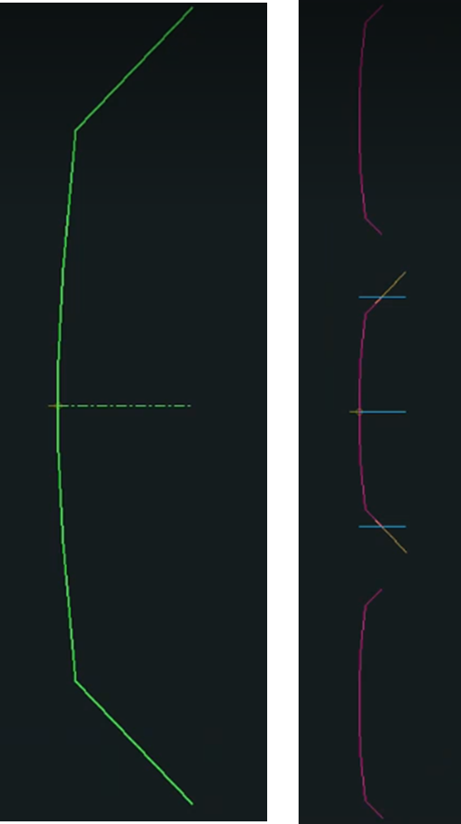

3.2-①_ 1ピッチでの位相ズレ(面積変動)解析：

**出力：パターン①**

”Pataken” - “Other” – “C.V.(1 pitch)” – “Phase check”を押下

【コマンド操作後のフローの参考図】

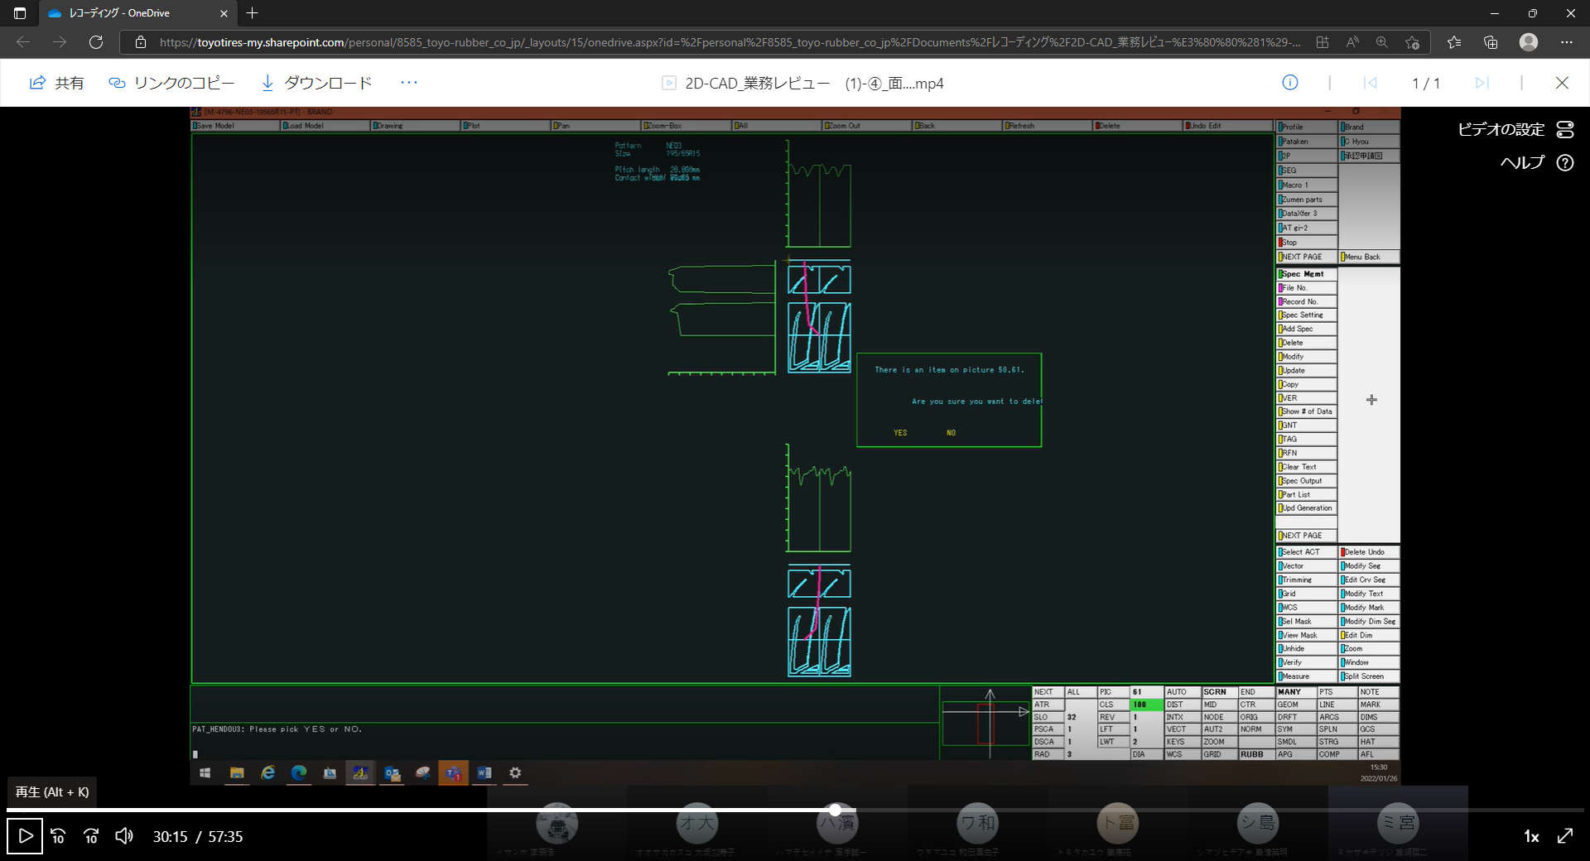

1/4か、1/8かを選択

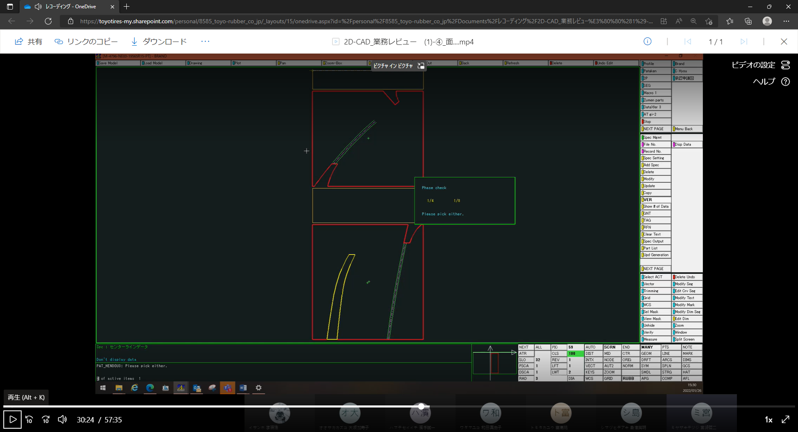

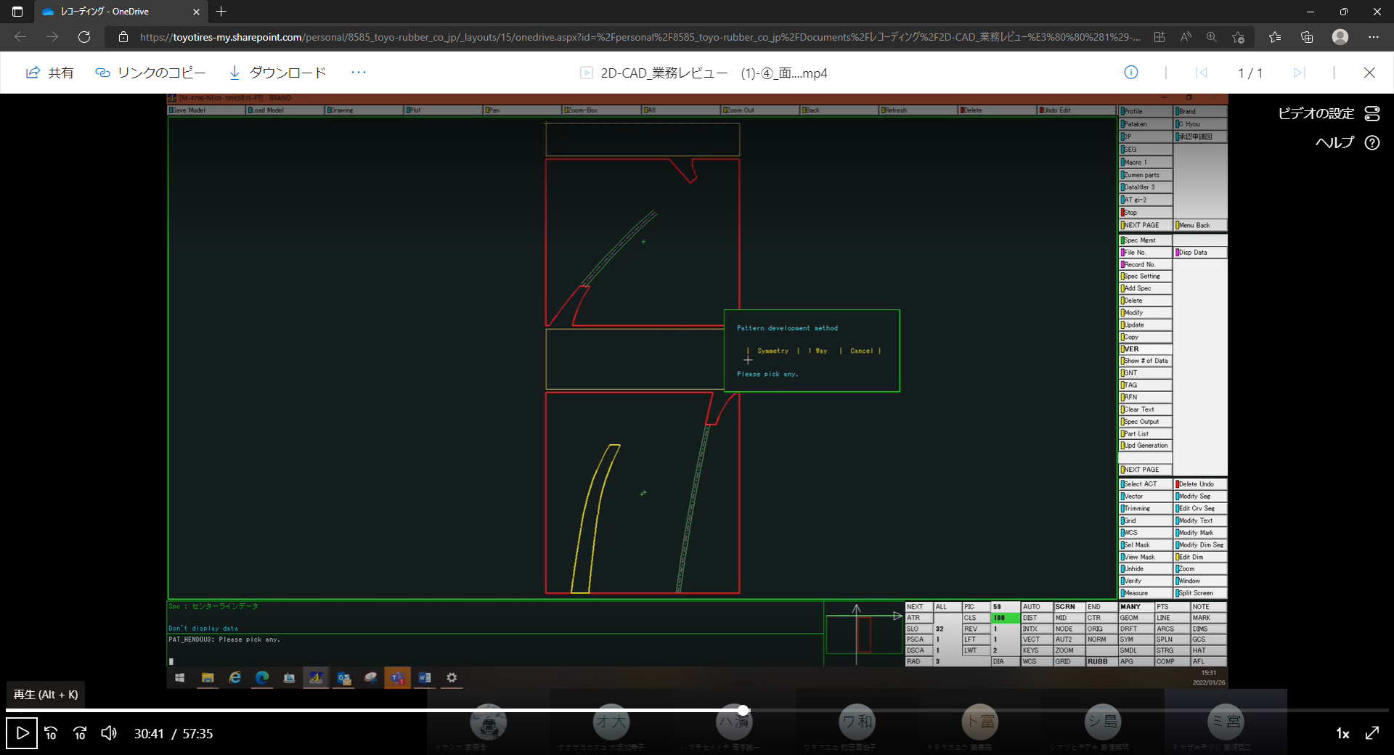

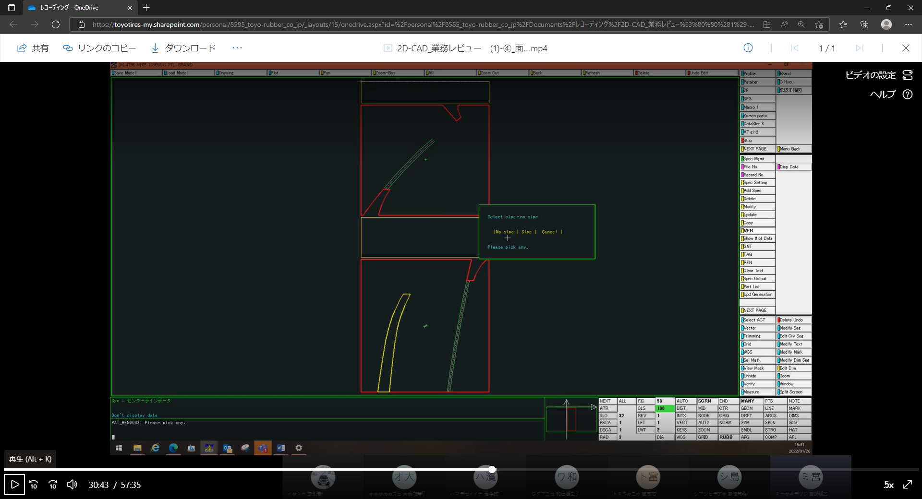

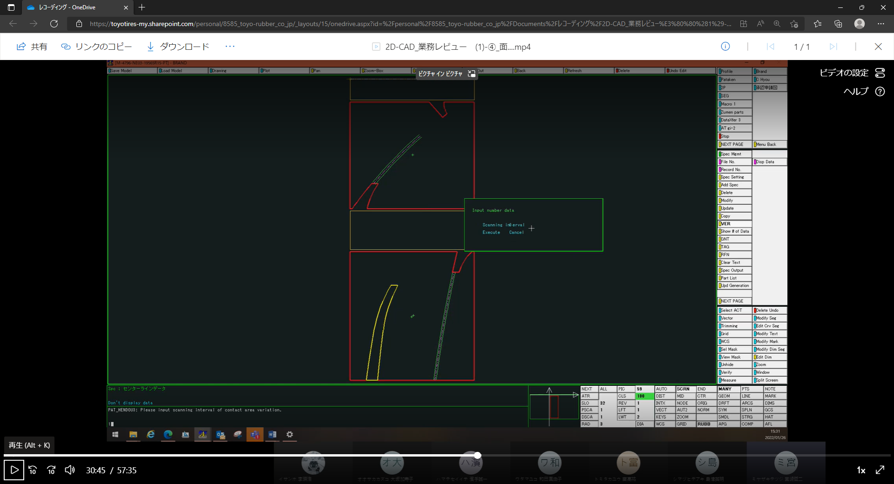

（通常業務ではScanning interval=0.5）

**実行結果例（1/4→Symmetry→Sipe→Scanning interval=1→Execute）**

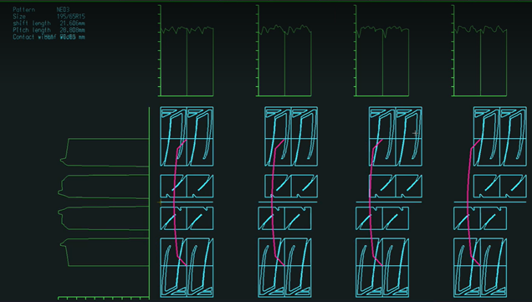

解析エラー確認用として、出力された形状も残す必要有り。

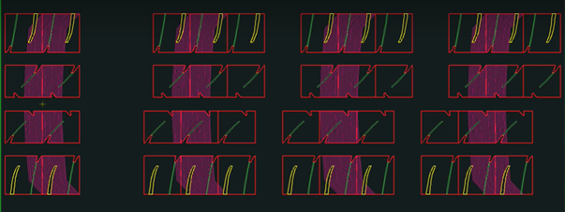

結果出力：.CSVデータ掃き出しと、グラフを図面に出力。

◎【データベース】保存先：（別途確認）

3.2-②_ 全周ピッチでの位相ズレ(面積変動)解析：

基本、別紙カスタム仕様書：④_面積変動_カスタム仕様書_REV03.docx に

準拠する。

（資料表題：BRAND CAD：面積変動 <タイヤパターンの面積変動解析>）

**出力：パターン①**

”Pataken” - “Other” – “C.V.(1 pitch)” – “Phase check”を押下

●パターン形状の切り取り：既述通り。

●接地形状の定義：既述通り。

●事前作業：

‐ピッチ個数のCSVファイルを特定フォルダに保管しておく

(保管先：所定のファイルサーバー)

【ピッチ個数情報ファイルの例：3バリアブルのピッチ個数のパターン】

（通常であれば、ピッチ個数：3～5ピッチ程度、最大10ピッチまで設定可能。）

CSVファイルの例



・コマンド操作後のフロー（中間サイズのウィンドウ上）

‐特定PICのデータ確認・削除

‐ピッチ配列の比率指定・タイヤの外径・ピッチ並びのCSVファイル

名を入力

PIC.57にパタ検で取り込んだ形状を置く。

PIC.54に接地形状を置く。

PIC.61に結果が出力される。

【コマンド操作後のフローの参考図】

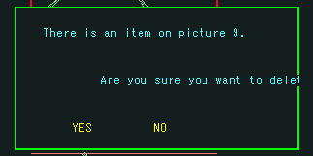

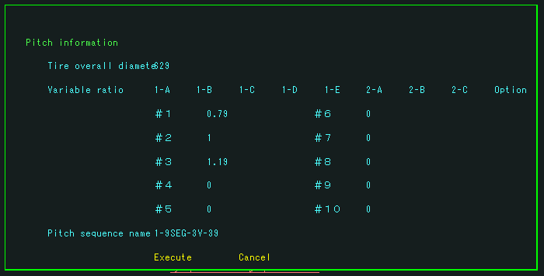

・上図の補足

‐Variable ratioの候補を選択して比率の組み合わせを変更する

‐Optionの場合は10バリアブルのピッチ比率を選択可能

【CSVファイルを読み込み後のCAD画面の例】

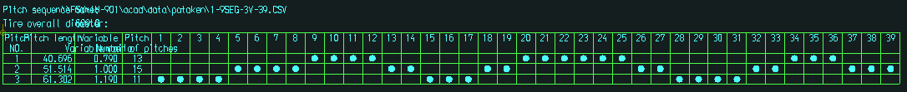

【ピッチ展開の結果】

（各ピッチ（S, M, Lの例）長を反映したパターン形状が作成される）

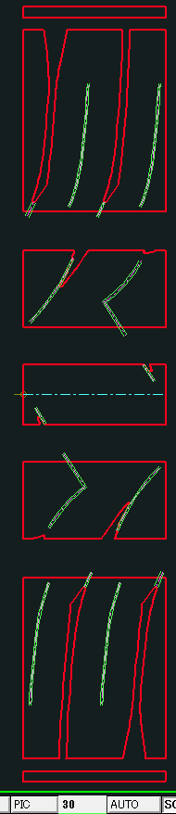 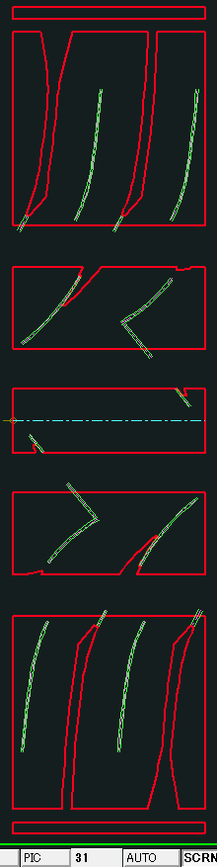 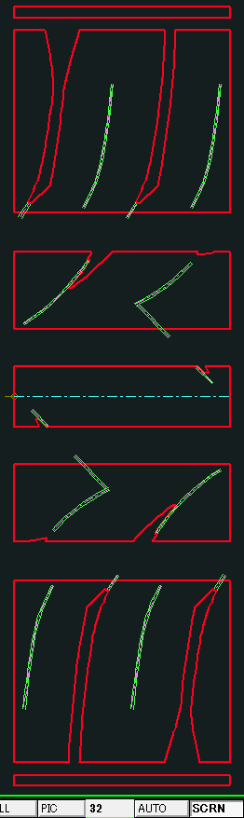

‐各ピッチの接地形状の切り出し

・接地形状の結果PIC : 20～29

・コマンド操作後のフロー（中間サイズのウィンドウ上）

‐特定PICのデータ確認・削除

‐接地端の幅値を入力（TOP, BOTTM, BOTH）



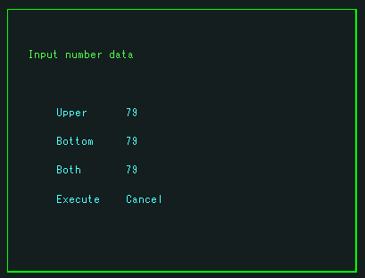

【接地形状の切り出し結果】

（S, M, Lのピッチを使用した場合の例）

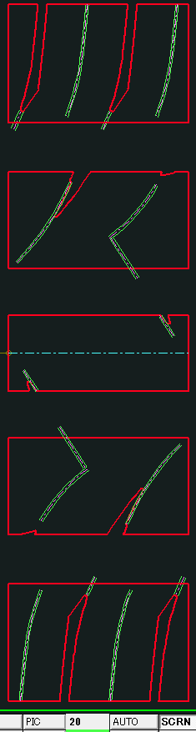 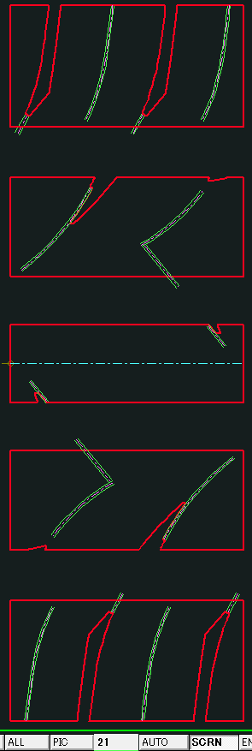 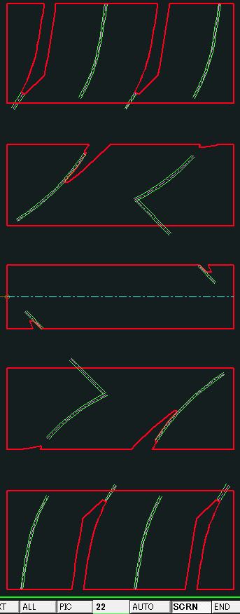

### ２）面積変動の計算実行

②全周ピッチでの位相ズレ(面積変動)解析

**出力：パターン①③（CSV形態のX,Y座標データ）**

事前作業：単位パターン形状の定義、（使用であれば）接地形状の定義

* 1. ソース：全幅形状　→　全周の計算

・コマンド操作後のフロー（中間サイズのウィンドウ上）

‐ビッチ配列表の使用有無を選択

‐特定PICのデータ確認・削除

‐サブダイアログが立ち上がり、処理条件を入力

CSV出力のファイル名入力(保存先：所定のファイルサーバー)

Sipe要素の計算有無を選択

接地形状の利用有無を選択

計算間隔を選択（1㎜単位で指定する事）

パターンの展開方法を選択（Symmetry, One Way）

パターンの上下形状のズレ量（周方向）を指定

OKピック

‐（使用する場合のみ）接地形状の選択

結果出力：.CSVデータ掃き出しと、グラフを図面に出力。

◎【データベース】保存先：（別途確認）

【コマンド操作後のフローの参考図】

Pitch sequence tableを使うかを問われる

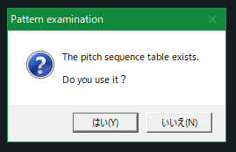

PIC.61にあるデータの消去可否

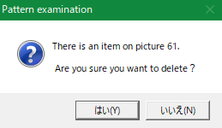

・Save file name(csv)を入力

・Scanning intervalを入力

・Number of domains（分割個数）を入力（下図例では3）

・Contact patch（接地形状使用有無）を選択

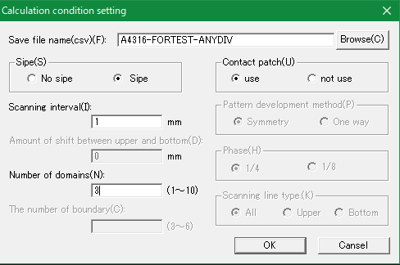

【領域選択例：3領域の選択】

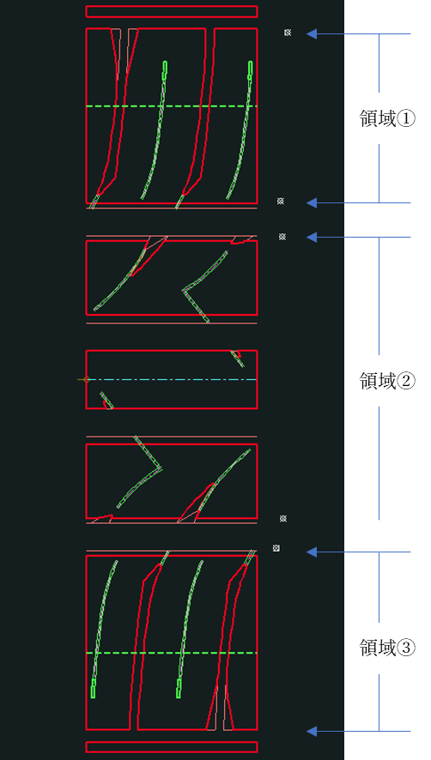

【結果出力例】

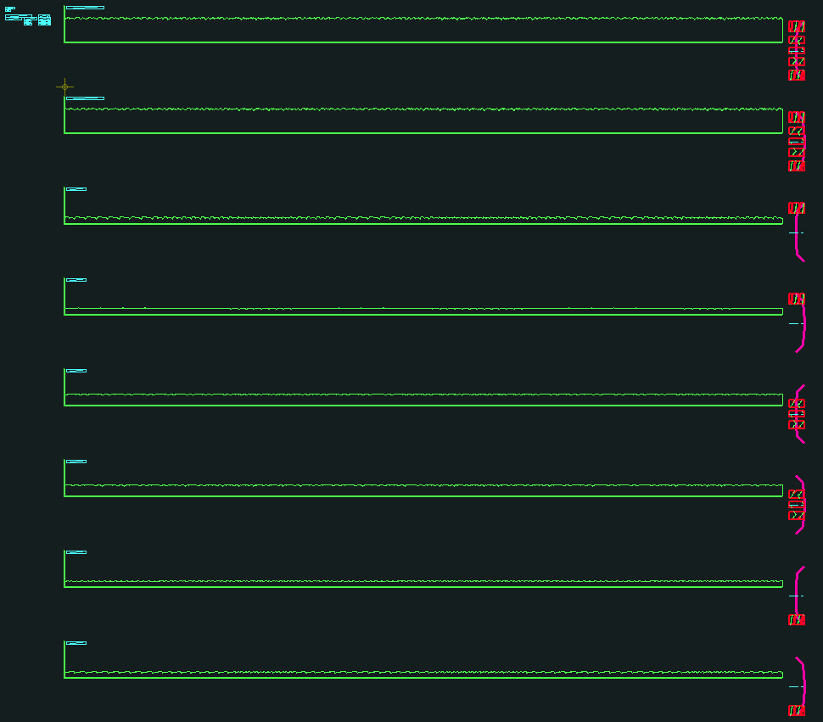

(出力されたＣＳＶファイルの形態、他の解析プログラムのインプットとして流用する。

**サブダイアログが立ち上がる項目については同様な形態でCSVファイルが保存される**)

＊ただ、現状実動作してみると領域をピックした後、次のエラーが発生する

＊機能の開発履歴上、この機能に関する開発元はソフトキューブ様だと確認されてこの機能についても改良して欲しいと判断される

【エラー発生の参考図】

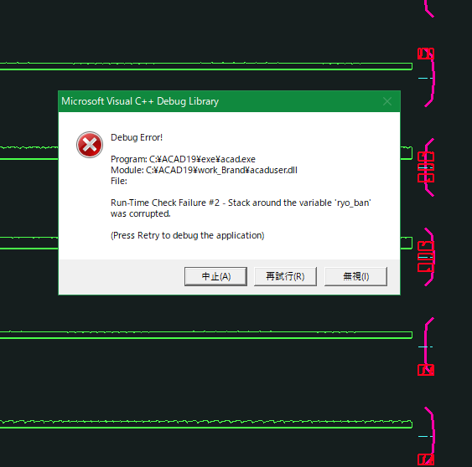

各領域に対する面積変動の結果が、.CSVファイルとして出力・保存される。

（Advance CAD外で、各領域(今回は3領域)の位相をズラした場合(ズラし量違い)のノイズ良し悪しを比較検証を行う。）

## 3.3　改良要望

**① Auto CADに、画像ファイル(.bmp等)を貼り付け、その上から形状を作図できる機能**

**が必要。**

下図の様に、別プログラムで作図した画像(.bmp)を、Auto CAD図面上に張り付け、その上から形状作図できる機能が必要。

実現方法について、相談させて下さい。

【CAD画面上への画像ファイル貼り付け実施例】

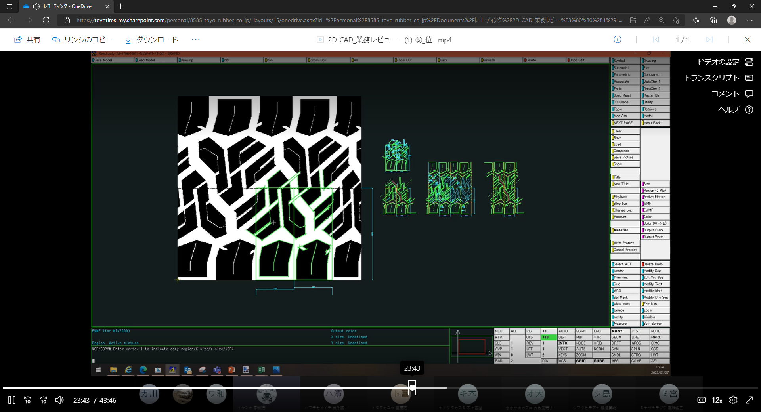

**②　任意領域計算を行う際、周方向に計算されたデータを取ってほしい**

別紙カスタム仕様書：④_面積変動_カスタム仕様書_REV03.docx の改良要望②に

追加したい要望。

（資料表題：BRAND CAD：面積変動 <タイヤパターンの面積変動解析>）

【任意領域計算の結果：周方向のデータ無】

(任意領域の計算結果)



# 4. 新CAD機能の仕様

…

基本旧CAD機能をすべて含むこと

各項目の主題に沿って、作業の順序を明確にする

主題によって、バラバラになっている事前作業などを統合及び動作しやすく設ける